数据库 PowerDesigner 15的使用
（环境是Windows Server 2003）
一、打开应用程序
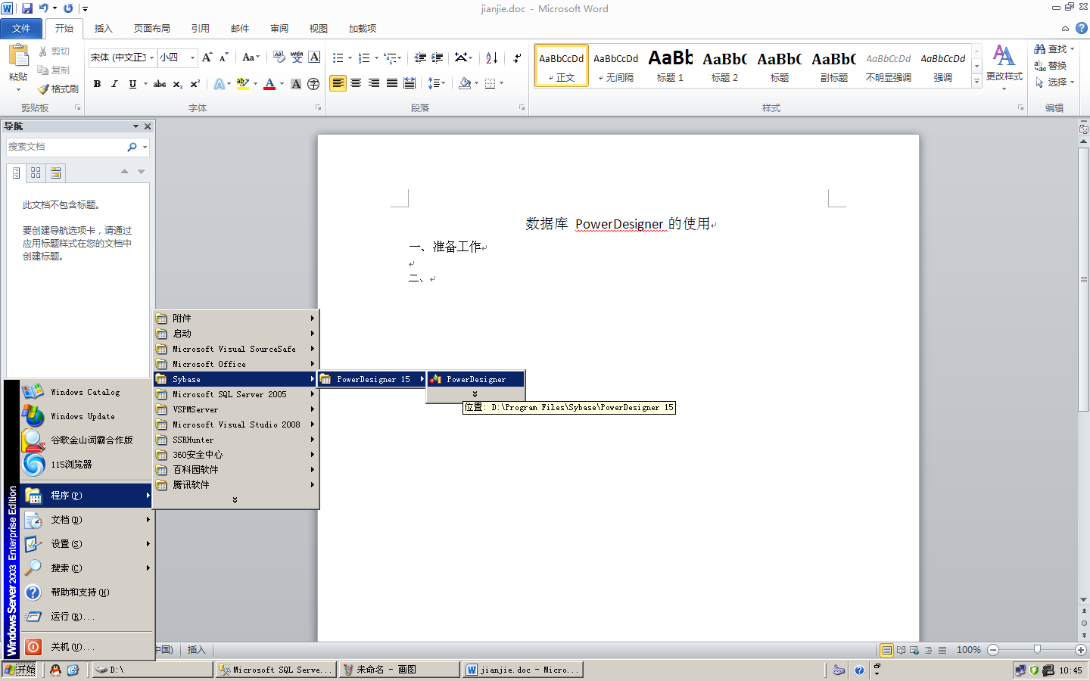
界面如下所示：
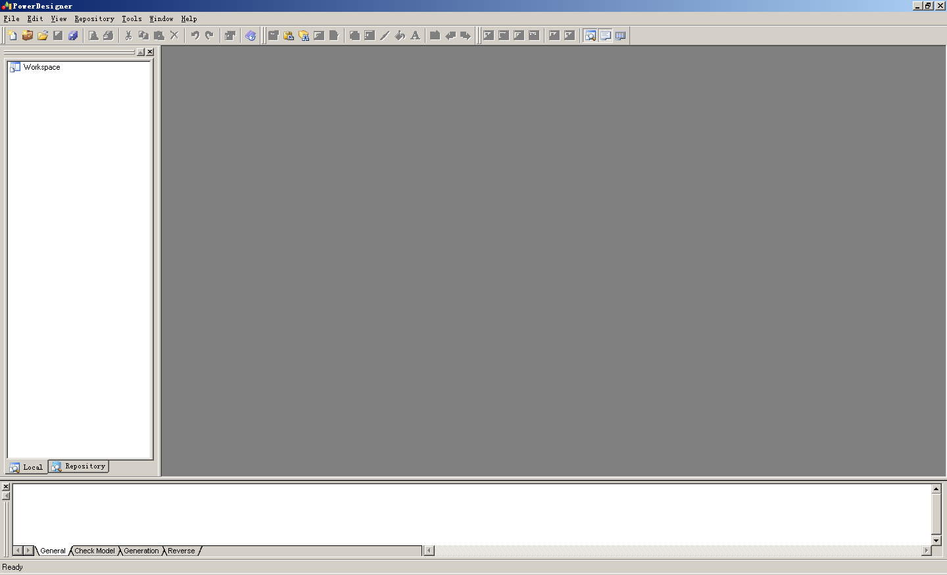

二、创建新Model 点击左上角创建按钮
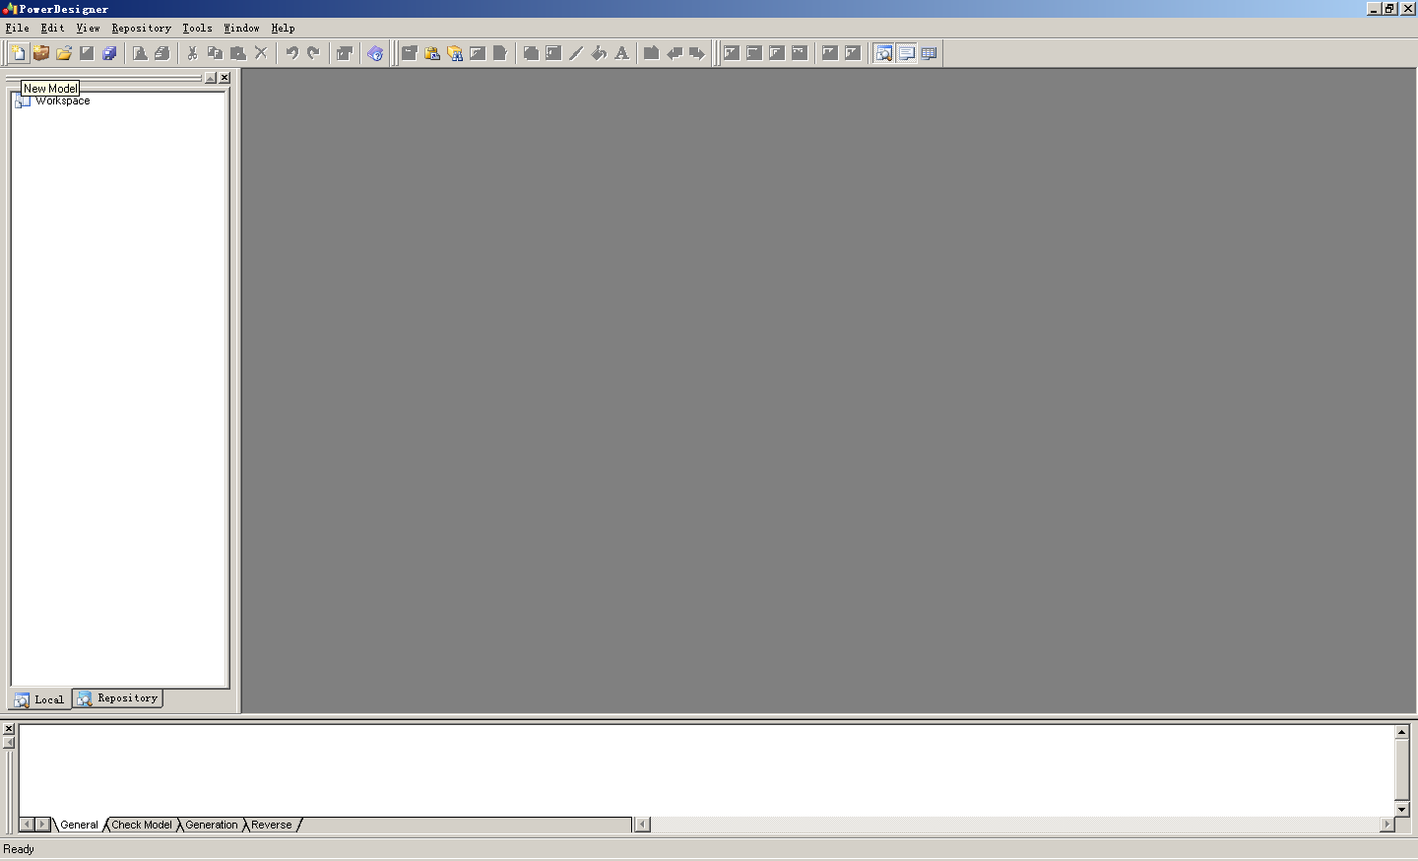
选择第一项ConceptualDataModel，弹出下面的界面，可以重命名。
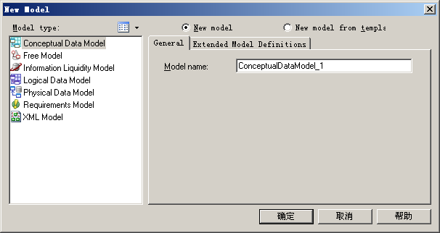

三、创建成功之后要选择关系模型中的E-R模型（重要）
方法是在出现的界面，右键 选择Model Options
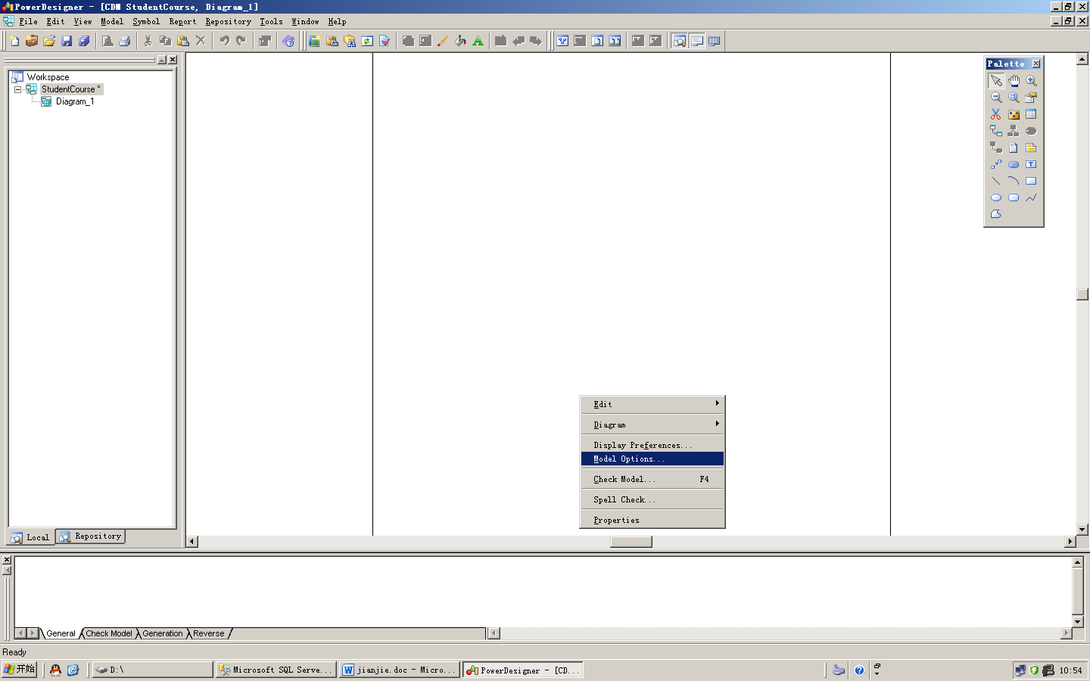
弹出下一个窗口
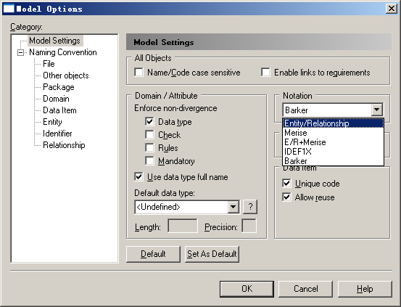
选择如上图Entity/Relationship模型，并确定

四、画图（重要）
看到右上角的工具栏，鼠标放到对应工具会有提示
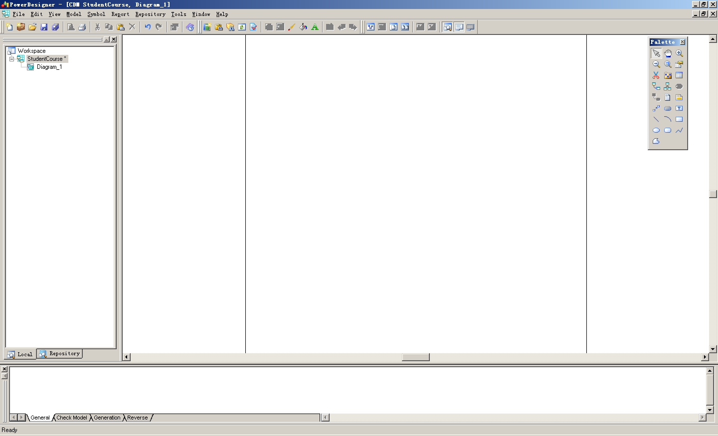
下面简要介绍需要用到的
实体
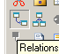实体之间的联系
创建对应的部件时候，只用点击对应部件，然后在空白处点击，要释放，点击鼠标右键
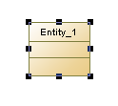创建成功的实体
编辑对应的部件，只用双击这个部件
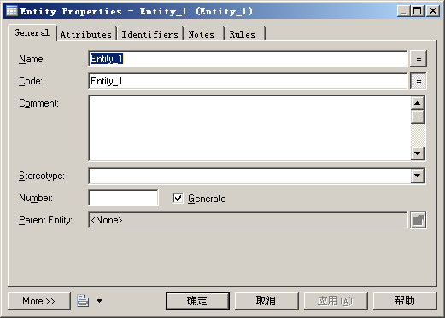
命名在第一个General选项卡，只用学Name,Code默认与Name一致，此选项卡其他部分不用管。
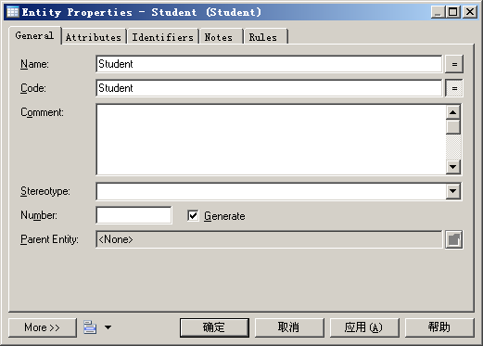

实体的属性在Attributes选项卡
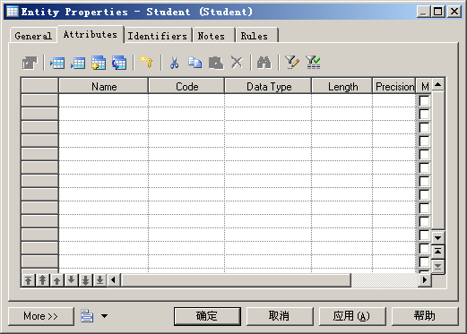
点击就可以创建对应属性
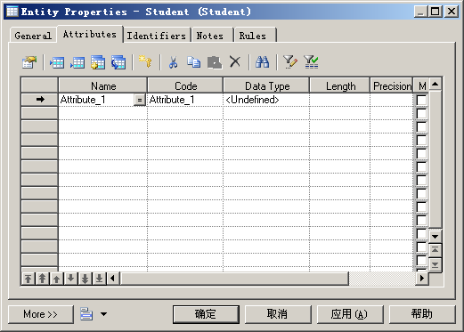
名称和代码自己编辑
数据类型如下图，点击“…”图标来选
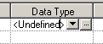
会出现下图的选项表，根据需要设置类型、长度、精度
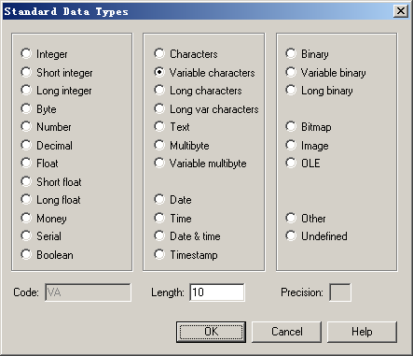
每个属性的后边，有该属性的一些设置
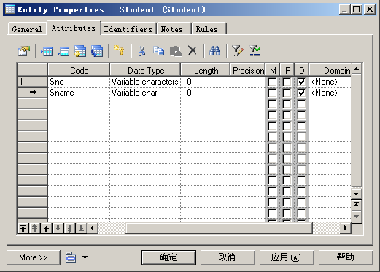
如果是主键，勾选P（默认同时选择M），要显示勾选D
实体创建成功，其他不用设置

然后建立实体之间的联系，连接两个实体之后如图，双击联系线编辑。
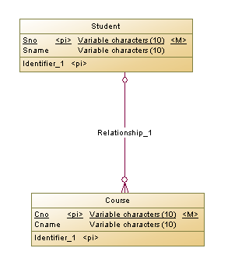
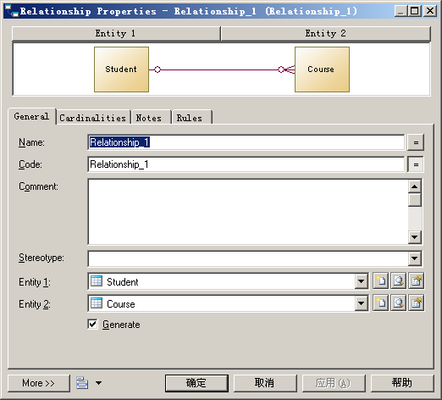

名字自己取，我们关注Cordinalities选项卡的设置，根据自己的模型，设置关系属性。
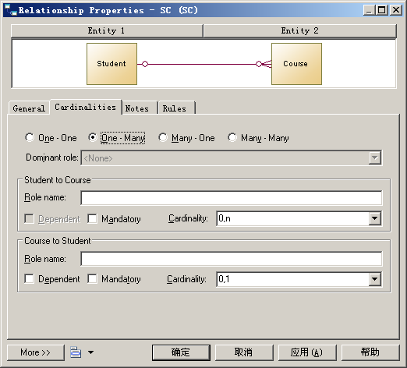
在此，Student与Course之间是多对多联系，设置如下：
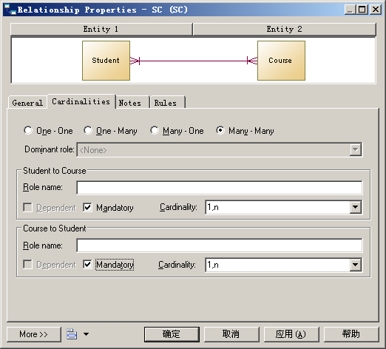
表示多对多的关系，每个课程至少有一个学生，每个学生至少有一门课程。
五、生成逻辑模型

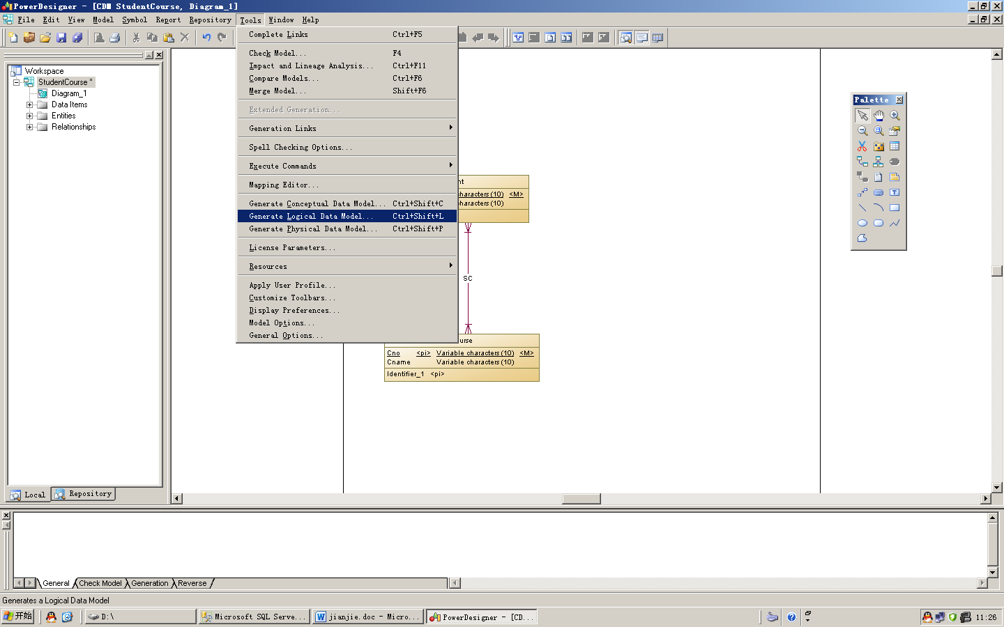
生成对应的逻辑模型之后，仍可以根据需求修改对应的表。
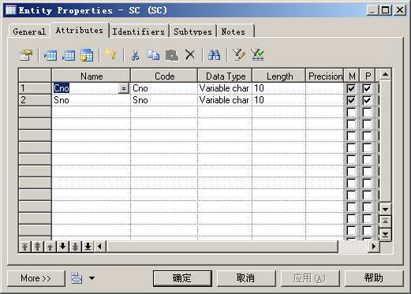

添加了属性 Grade
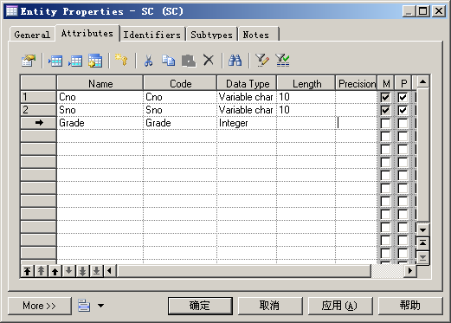
逻辑模型创建成功，如下：
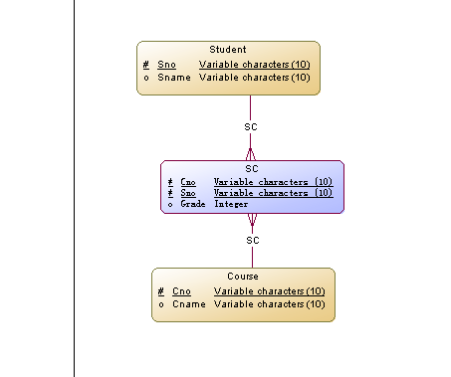

六、生成物理模型，选择如下：
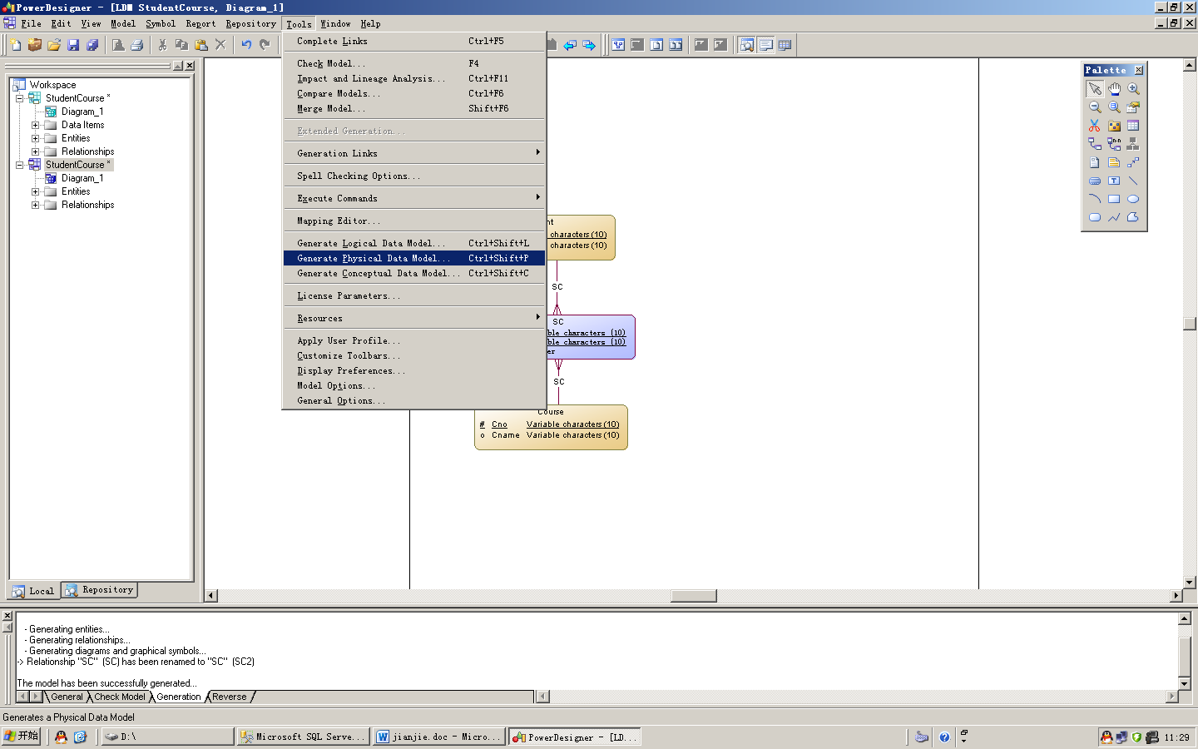
弹出下图，选择自己对应的数据库，其他不用改，点击确定
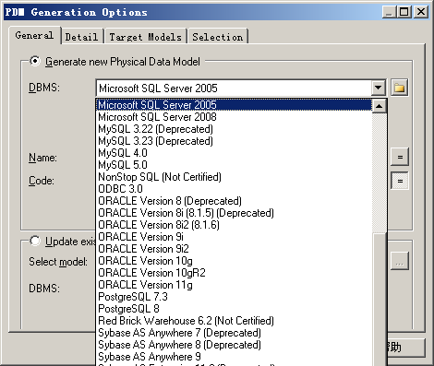

结果如下所示：
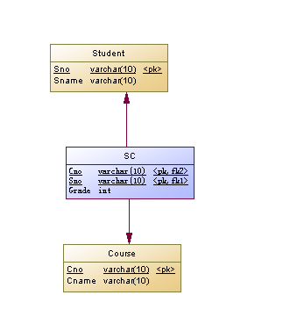
六、生成对应的SQL语句
物理模型创建成功之后，选项卡会出现Database选项，如下图选择生成数据库。
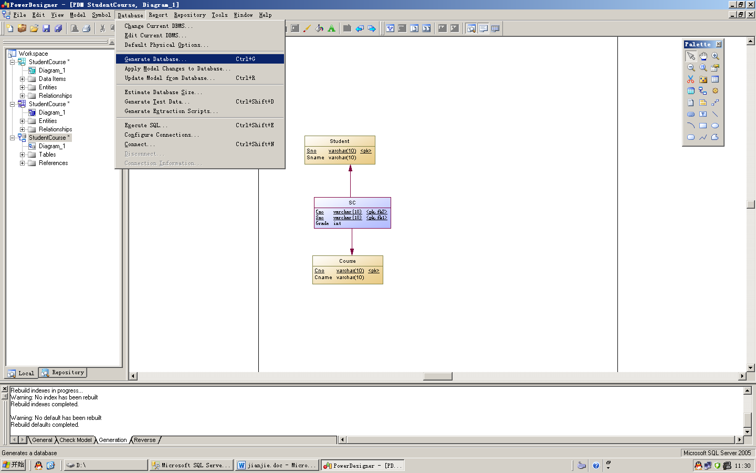

弹出下框，更改生成的文件的存储路径和文件名，其他不用改
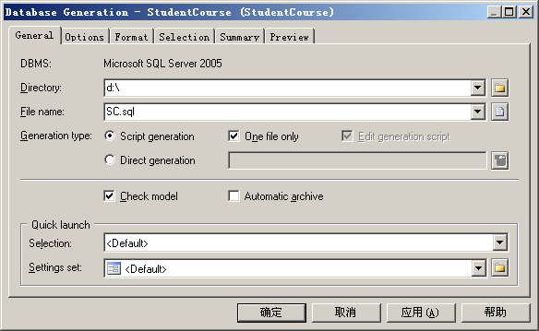
到对应路径下看到生成的文件
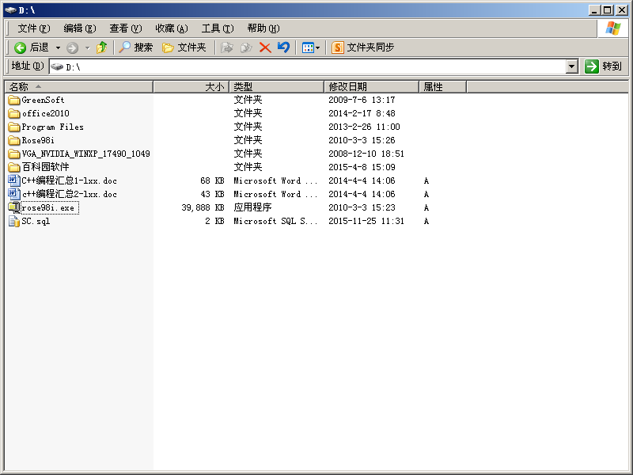
到此，PowerDesigner的工作就做完了，这里说的是15版本的，16版本的有所区别，但大致相同。

七、SQL Server的后续步骤
建立新数据库，只用更改名字，其他设置可以默认
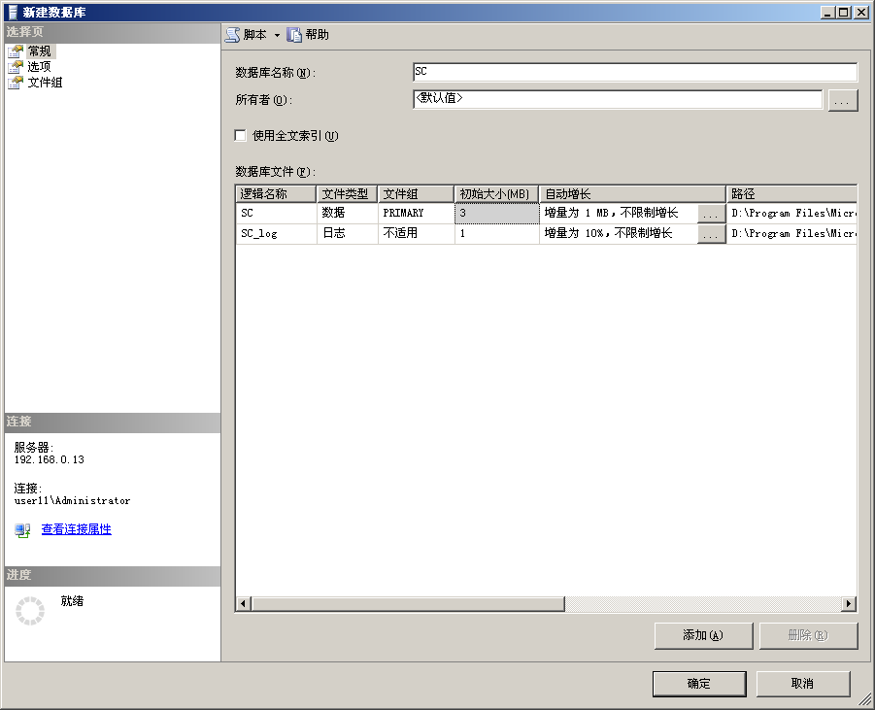
新建查询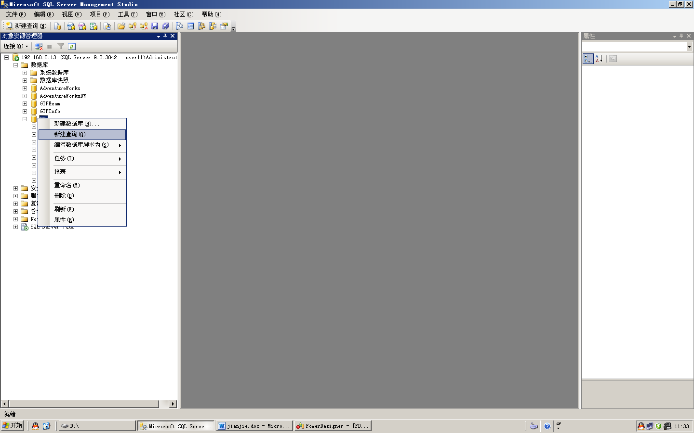

将SQL文件的内容复制进去，执行。
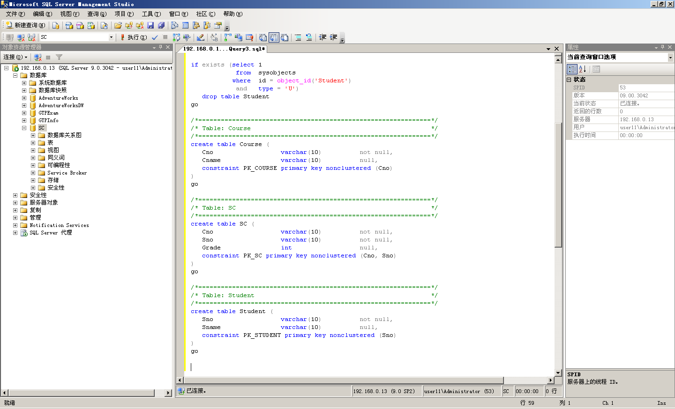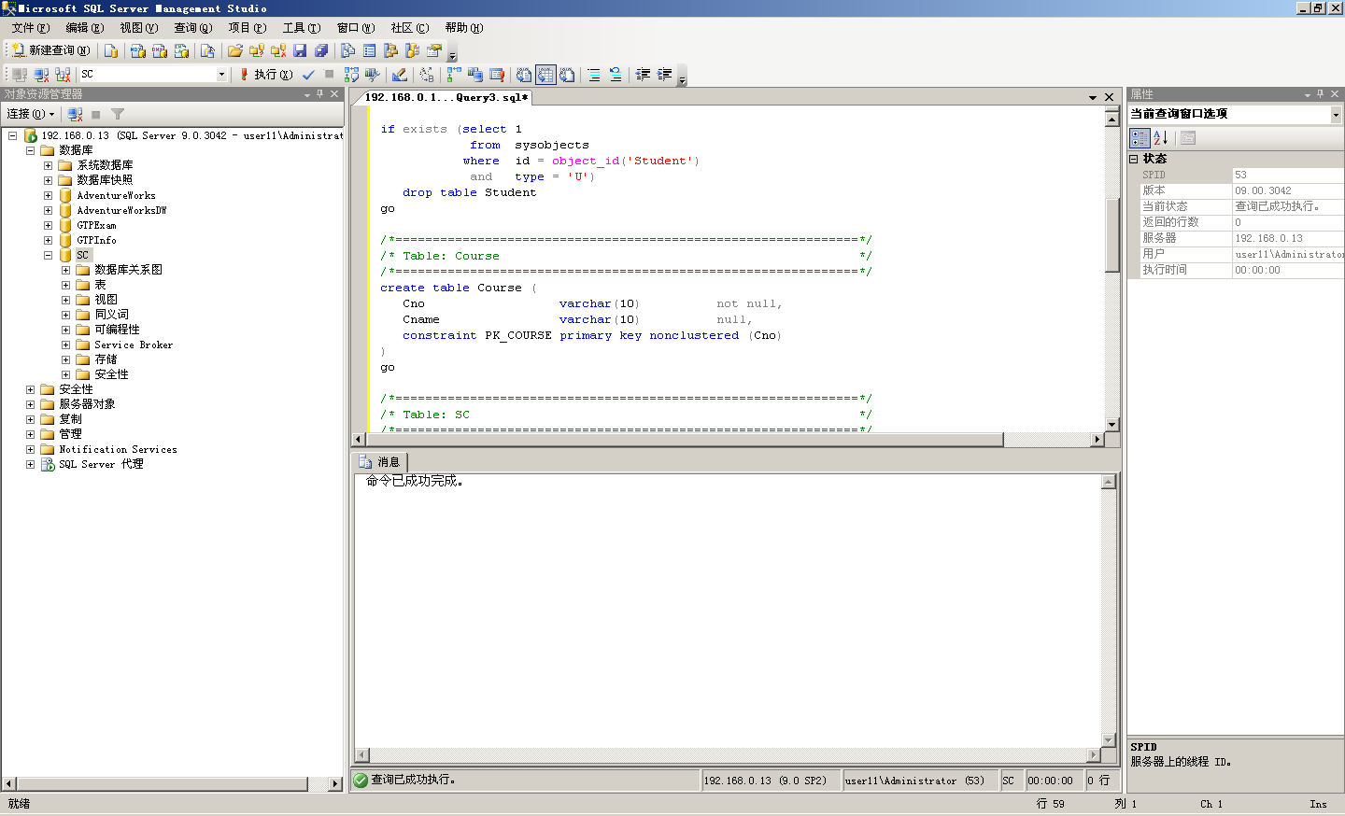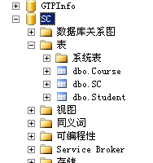执行结果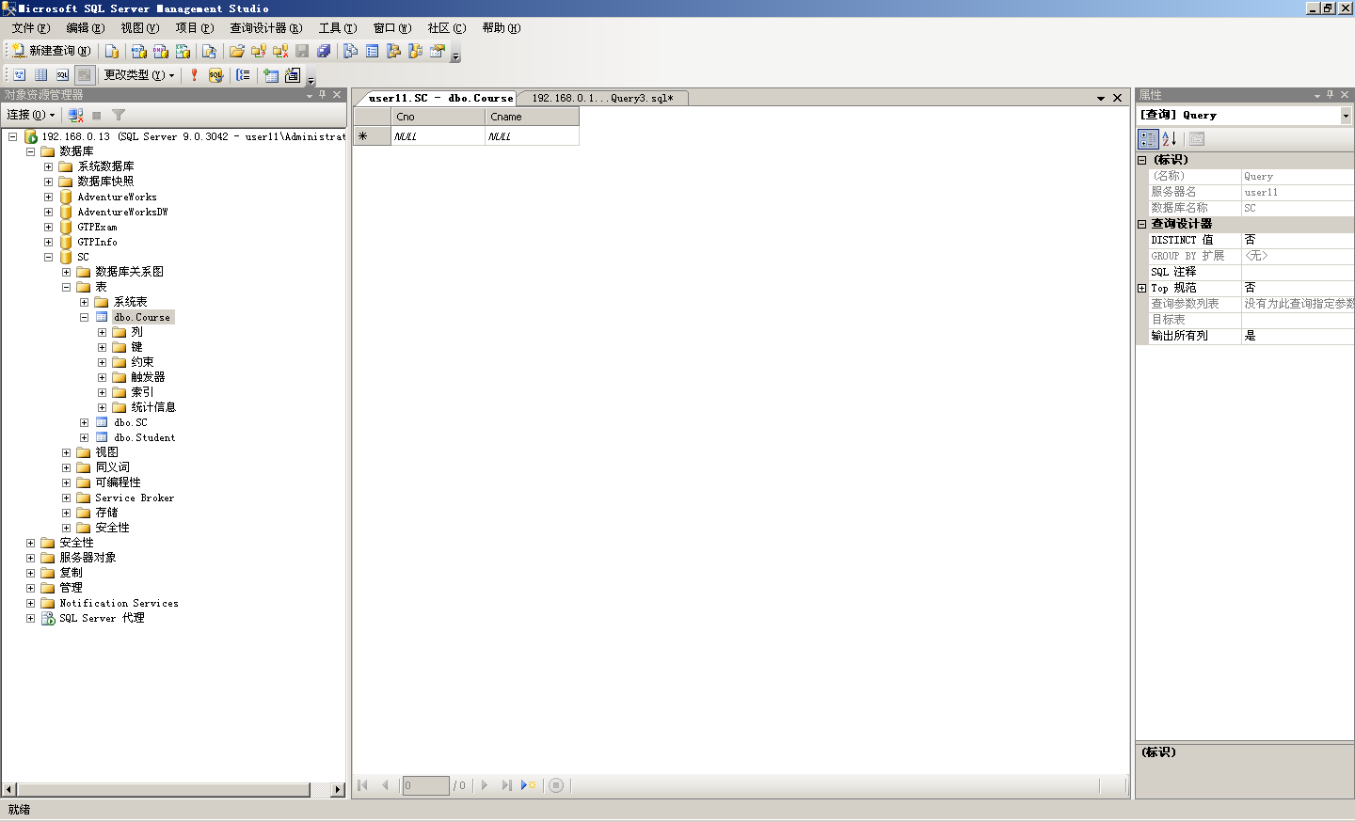
至此，完成全部设计工作。

